1. 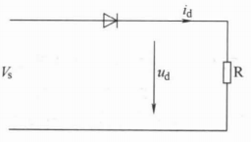 单相半波不可控整流：

例：交流电压220V，负载电阻2Ω；

画出交流电源电压，整流输出电压和电流的波形；

V = 220;

R = 2;

dth = pi/360; % 导通角增量；

th = 0 : dth : 4\*pi; % 导通角；

vs = V\*sqrt(2)\*sin( th ); % 交流电压

ud = vs .\*( vs >= 0 ); % 整流输出电压；

id = ud/R; % 整流输出电流；

plot( th,vs ) , hold

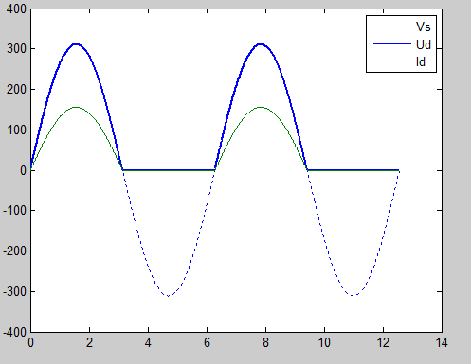 plot( th,ud,th,id )

1. 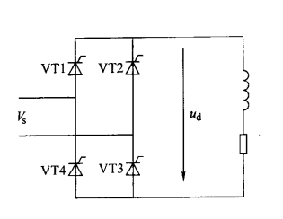单相桥式全控整流电路：

例：交流电源电压120V ，阻感负载；

画出控制角度为 π/6 时，整流电路负载侧的电压波形；

VS = 120;

alpha = pi/6; % 控制角

delta = pi/360; % 采样模拟插值间隔

Ud = 0.9 \* VS \* cos( alpha );

th = 0 : delta : 2\*pi + alpha;

vs = 120 \* sqrt( 2 ) \* sin( th );

th1 = pi/6 : delta : pi + alpha;

ud1 = 120\* sqrt(2) \* sin(th1);

th2 = pi + alpha : delta : 2\*pi + alpha;

ud2 = 120 \* sqrt(2) \* sin(th2);

th3 = 0 : delta : alpha;

ud3 = 120 \* sqrt(2) : sin(th3);

% plot( th,vs,th1,ud1 ) % VT1、VT3 导通区间

plot( th,vs,th3,- ud3,th2,-ud2 ) % VT2、VT4 导通区间

% plot( th,vs,th3,-ud3,th1,ud1,th2,-ud2 ) % 整流器输出电压；

% plot( th,VS,th3,-ud3,th1,ud1,th2,-ud2 )

